План тренировочных занятий
для самостоятельной подготовки в форме дистанционного обучения
с 31.01.2022 г. по 05.02. 2022 г.
Отделение: волейбол группа: спортивно-оздоровительная
Тренер-преподаватель: Круглова А.Е.
День недели | Дата | Вид  Тренировочного  занятия | Содержание, дозировка | Примечание
Понедельник | 31.01.2022 | Практический  Теоретический | 1)Выполнить самостоятельно КГУ: 8 раз рывки руками, 15 прыжков, 10 приседаний.  2) Посмотреть видео техника выполнения верхней подачи. | Техника выполнения верхней подачи. Ссылка на видео:  https://www.youtube.com/watch?v=78YbppnFLJY  После просмотра видео ставим + в комментариях!  Записать в тетрадь
Вторник | 01.02.2022 | Теоретический | Тема: "Передачи мяча сверху стоя спиной к цели". Задание: посмотреть обучающийся видеоролик, запомнить технику выполнения передачи мяча стоя спиной к цели. Рассмотреть рисунок, фазы передачи мяча. | Ссылка на видеоролик: https://youtu.be/JXAxCjDgxDc,  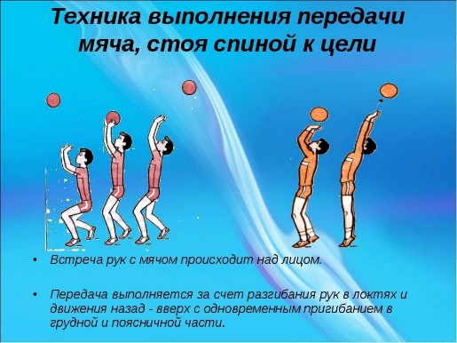
Среда | 02.02.2022 | ОФП | 1) Составьте комплекс упражнений для развития ловкости и выполнить его самостоятельно. | Записать в тетрадь.
Четверг | 03.02.2022 | ОФП | 1. Разминка.  ОРУ в движении шагом:  Упр.1  И.п.- руки в стороны.  На 4 шага вперед -4 круга кистями внутрь, на следующие 4 шага вперед - наружу.  Упр.2.  И.п. – руки перед грудью, пальцы сцеплены ладонями внутрь. На шаг левой вперёд – руки разогнуть вперед ладонями наружу, на шаг правой вперед – согнуть руки в И.п.  Упр.3.  И.п. – руки вверх, пальцы  сцеплены ладонями наружу.  На шаг левой вперед – наклон влево, на шаг правой вперед – наклон вправо.  Упр.4.  И.п. – руки перед грудью.  На 2 шага вперед – два пружи-  нящих отведения согнутых рук назад, на следующие 2 шага вперед – то же, но разгибая руки ладонями кверху.  Упр.5.  И.п. – левая рука вверх.  На каждый шаг вперед – смена положения рук в боковых плоскостях.  Упр.6.  И.п. – руки к плечам.  На 4 шага вперед – 4 круга согнутыми руками внутрь, на следующие 4 шага вперед – наружу. | Выполнить самостоятельно, каждое упражнение повтор 8 раз.
Пятница | 04.02.2022 | Теоретический | Просмотр видеоролика «Прием мяча». | Ссылка на просмотр видеоролика: https://youtu.be/2yz9LRgj4_o
Суббота | 05.02.2022 | Практический | Выполнить тест по волейболу. | Ссылка на тест по волейболу: https://forms.gle/m8ZFzoeVf8whzFrVA  Записать количество правильных ответов.
Воскресенье | 06.02.2022 | Выходной

